Smlouva o dílo č. 1659/HNJ/2023

uzavřená podle ustanovení zákona č. 89/2012 Sb., § 2586–2635 mezi:

ZHOTOVITELEM: EverLift, spol. s r.o.

Zástupce: Ivan Paloušek, jednatel společnosti
Gabriela Hůlková, jednatel společnosti

Adresa: Hněvotín 444, 783 47

IČO: 16626117

DIČ: CZ16626117

Bankovní spojení: Komerční banka, a.s.

Číslo účtu: 372549811/0100 (CZK)

27-4230540297/0100 (EUR)

Společnost je zaregistrovaná v obchodním rejstříku u Krajského soudu v Ostravě, oddíl C, vložka 477.

A

OBJEDNATELEM: Technické služby Litovel, p. o.
Zástupce: Bc. Jaroslav Erlec, ředitel
Adresa: Cholinská 1008, 784 01 Litovel
IČO: 71240233
DIČ: CZ71240233
Bankovní spojení: Česká spořitelna a. s.
Číslo účtu: 181 396 8339/0800

Společnost je zaregistrovaná v obchodním rejstříku u Krajského soudu v Ostravě, oddíl C, vložka 984.
- PŘEDMĚT PLNĚNÍ.
- Zhotovitel se zavazuje provést pro objednatele dílo – demontovat starší hydraulický nakládací jeřáb, (dále jen HNJ) a dodat a namontovat HNJ Fassi F50A.0.21 active na traktorový přívěs BIG 9.7 (WTC Písečná, majetek zákazníka), vše v provedení dle specifikace viz příloha č. 1.

  - HNJ Fassi F50A.0.21 active

  - Standardní výbava k HNJ

  - Demontáž + montáž HNJ Fassi

dále jen „dílo“

- Objednatel se zavazuje zaplatit zhotoviteli za provedení díla dohodnutou cenu.

- TERMÍN PLNĚNÍ A MÍSTO PŘEDÁNÍ.
- Termín ukončení díla je nejpozději 23. srpna 2023 za předpokladu splnění čl. I. odst. 2.; čl. IV. odst. 1 a v případě přistavení přívěsu BIG 9.7 (WTC Písečná) do společnosti EverLift spol. s r.o. nejpozději do 3. srpna 2023 a podepsání smlouvy nejpozději do 13. dubna 2023. Zhotovitel si vyhrazuje právo při nedodržení podmínek stanovit nový výrobní termín dle aktuálních kapacit výroby.

- Objednatel bere na vědomí, že termín plnění je závislý na dodání předmětu smlouvy o díla či jeho jednotlivých částí subdodavateli zhotovitele do jeho sídla. V případě jakéhokoli prodlení subdodavatelů zhotovitele s dodáním předmětu smlouvy o dílo či jeho jednotlivých částí se zhotovitel zavazuje o této skutečnosti bezodkladně objednatele informovat. Termín plnění se prodlužuje o dobu prodlení subdodavatele zhotovitele.

- Termín předání dokumentace je ovlivněna schvalovacím řízením technické způsobilosti vozidla na místně příslušném úřadu (30 dní).

- Místem předání díla je sídlo firmy EverLift, spol. s r.o., Hněvotín 444, 783 47.
- CENA ZA DÍLO.
- Cena za dílo viz čl. I. se rozumí bez DPH, EXW EverLift Hněvotín, sjednává se dle zák. č. 89/2012 Sb. dohodou a činí:

  - HNJ Fassi F50A.0.21 active
  - Standardní výbava k HNJ
  - Demontáž + montáž HNJ Fassi

Cena celkem bez DPH Kč
Cena celkem včetně DPH Kč
- PLATEBNÍ PODMÍNKY.

- Cenu za dílo včetně DPH, tj. Kč, zaplatí objednatel na základě řádné faktury zhotovitele s datem uskutečnění zdanitelného plnění v den předání a převzetí díla, v termínu splatnosti uvedeném na faktuře, avšak nejpozději do 30 kalendářních dní po předání a převzetí kompletního díla.

- Konečné daňové doklady s datem uskutečnění zdanitelného plnění v den předání a převzetí díla budou vystaveny po předání kompletního díla.
- ZÁRUKA A REKLAMACE.
- Zhotovitel je povinen dodat dílo v provedení podle této smlouvy.

- Za předpokladu, že objednatel splnil své závazky vyplývající z této smlouvy a podmínek záručního listu, ručí zhotovitel při normálním užívání díla za dodaný materiál a provedenou práci po dobu 12 měsíců od předání díla objednateli. Objednatel je povinen dílo prohlédnout co nejdříve po jeho předání.

- Záruční doba HNJ Fassi je 3 roky v členění: 12 měsíců ode dne předání objednateli na celý HNJ a dalších 24 měsíců na základní konstrukční díly, tj. základna, sloup, výložníky.

- Reklamace musí být objednatelem oznámena zhotoviteli písemnou formou bezprostředně po zjištění závady. Reklamace musí obsahovat datum vzniku závady, popis závady, výrobní číslo stroje nebo nástavby.

- O oprávněnosti reklamace rozhoduje zhotovitel. Místem odstranění reklamované závady je sídlo zhotovitele, případně sídlo nejbližšího servisního autorizovaného partnera zhotovitele.

- V případě uznání reklamace nese zhotovitel náklady spojené s přímým odstraněním uznané závady, tj. za provedenou práci a dodaný materiál.
- ODSTOUPENÍ OD SMLOUVY.
- Objednatel má právo odstoupit od smlouvy:
- Když se pro zhotovitele stalo plnění podstatných smluvních povinností zcela nemožným, mimo okolností uvedených v čl. IX. této smlouvy.
- V případech ujednaných v této smlouvě.

- Zhotovitel je oprávněn odstoupit od smlouvy:
- Když objednatel nezaplatí dohodnutou cenu do 14 dnů od uplynutí lhůty splatnosti, mimo okolností uvedených v čl. IX. této smlouvy.

- Obě ze smluvních stran mají právo na odstoupení od smlouvy v případě, že jedna ze stran porušila závažným způsobem ustanovení smlouvy.

- Za závažné porušení smlouvy se považuje nesplnění ustanovení článků I, III, IV.
- SMLUVNÍ POKUTY.
  - V případě odstoupení od smlouvy ze strany objednatele z důvodů na jeho straně před započetím výroby má zhotovitel právo požadovat na objednateli 5 % z ceny za dílo a objednatel povinnost tuto částku uhradit. Platbu provede objednatel nejpozději do 14 dnů od doručení faktury. To platí i v případě odstoupení dle čl. IX. smlouvy.
  - V případě odstoupení objednatele od smlouvy při již započaté výrobě má zhotovitel právo na úhradu nákladů, které mu do doby odstoupení v souvislosti s dílem vznikly. Platbu provede objednatel nejpozději do 14 dnů od doručení faktury. To platí i v případě odstoupení dle čl. IX. smlouvy.

  - V případě nedodržení termínu předání díla ze strany zhotovitele se sjednává smluvní pokuta ve výši 0,05 % z ceny díla za každý kalendářní den prodlení.

  - V případě prodlení objednatele s úhradou ceny za dílo se sjednává smluvní pokuta ve výši 0,05 % z dlužné částky za každý kalendářní den prodlení.
- UZAVÍRACÍ DOLOŽKA.
  - Obě strany se zavazují neposkytnout a nezveřejňovat informace třetím osobám, které získaly v souvislosti s obchody podle této smlouvy, případně, které by mohly poškodit vzájemné vztahy obou stran nebo jednu ze stran.
- OKOLNOSTI VYLUČUJÍCÍ ODPOVĚDNOST.
  - Odpovědnost stran za částečné nebo úplné neplnění smluvních povinností či plnění s obtížemi je vyloučena, jestliže se tak stalo v důsledku okolností vyšší moci. Pokud okolnosti vyšší moci působí po dobu nepřesahující 90 kalendářních dnů, jsou strany povinny splnit závazky vyplývající z této smlouvy, jakmile účinky vyšší moci pominou. Přičemž dodací lhůty a všechny ostatní lhůty a povinnosti se posouvají o dobu působení okolností vyšší moci, tj. povinnosti z této smlouvy se po dobu trvání okolnosti vyšší moci dočasně přerušují.

  - Smluvní strany jsou povinny poskytnout si veškerou součinnost a jednat tak, aby došlo k naplnění cílů a záměrů, které vedly k uzavření této smlouvy. To platí i o případném obnovení jednání o obsahu smlouvy, tj. o právech a povinnostech, které byly dotčeny okolnostmi vyšší moci a k žádosti jedné z nich jednání obnovit. To neplatí, jedná-li se o zjevné zneužití práva.

  - Smluvní strany jsou povinny se o vzniku a zániku okolnosti vyšší moci vzájemně písemně informovat, a to nejpozději do 7 pracovních dnů od jejího vzniku a existenci těchto okolností prokázat. Nedodržení této lhůty má za následek zánik práva dovolávat se opatření.

  - Trvají-li shora uvedené okolnosti déle než 90 kalendářních dnů má každá smluvní strana právo od smlouvy odstoupit.

  - Pro účely této smlouvy se za okolnosti vyšší moci, které mohou mít vliv na plnění povinností z této smlouvy považují mimořádné, objektivně neodvratitelné okolnosti, znemožňující splnění povinností dle této smlouvy, které nastaly po uzavření této smlouvy a nemohou být zhotovitelem odvráceny jako např. živelné pohromy, stávky, válka, mobilizace, povstání, epidemie, pandemie, vyhlášení nouzového stavu státu. Mezi vyšší moc se řadí i nepřízeň počasí, či jakékoli prodlení subdodavatelů prodávajícího s dodáním předmětu smlouvy o dílo, či jakékoli jeho části do sídla prodávajícího.
- VLASTNICKÉ PRÁVO A NEBEZPEČÍ ŠKODY.
  - Vlastnické právo přechází na objednatele dnem řádného uhrazení ceny za dílo včetně DPH. Nebezpečí škody přechází na objednatele dnem převzetí díla od zhotovitele na základě písemného protokolu.

  - Do úplného uhrazení ceny za dílo zůstává toto majetkem zhotovitele a objednatel nemá právo dílo prodat, použít jako zástavu nebo jej zcizit.
- VŠEOBECNÁ UJEDNÁNÍ.
  - Podpisem této smlouvy oběma stranami pozbývají platnosti veškerá předcházející ujednání nebo korespondence.

  - Všechny nároky musí být uplatněny doporučeným dopisem. Za datum uplatnění se považuje datum podacího razítka poštovního úřadu.

  - Smluvní strana je oprávněna převést práva a povinnosti z této smlouvy jen s předchozím písemným souhlasem druhé smluvní strany.

  - Tato smlouva má pět stran a jednu přílohu, nabývá účinnosti dnem podpisu obou smluvních stran, je vyhotovena ve dvou stejnopisech, z nichž každá smluvní strana obdrží jeden.

  - Jakékoliv změny nebo dodatky této smlouvy musí být činěny písemně a schváleny podpisem obou smluvních stran. Tyto dodatky se podepsáním oběma smluvními stranami stanou nedílnou součástí této smlouvy.

  - Pokud v této smlouvě není uvedeno jinak, řídí se právní poměry smluvních stran Všeobecnými obchodními Podmínkami zhotovitele, popř. občanským zákoníkem v platném znění.

Za zhotovitele:

.................................................
Ivan Paloušek, jednatel společnosti
Gabriela Hůlková, jednatel společnosti

V Hněvotíně dne
Za objednatele:

...............................................
Bc. Jaroslav Erlec
ředitel

V dne:

Příloha č. 1
1. Hydraulický nakládací jeřáb FASSI F50A.0.21 active – standardní výbava
Popis a parametry
- plně hydraulický nakládací jeřáb (HNJ) se zdvihovým momentem 4,69 tm
- hydraulické podpěry s manuálním stranovým výsuvem trámců
- systém automatických zámků zamezující posunu trámců během přepravy
- naklopitelné podpěry na 30° a 180°
- integrovaná olejová nádrž s kapacitou 33 l
- výkonný otočový systém s hřebenovou tyčí a pastorkem, rozsah otáčení 370°
- proporcionální hydraulický monoblok rozvaděč M50 s vysoce citlivým, snadno přístupným a chráněným oboustranným ovládáním ze země
- sklopné rameno má jeden teleskopický díl, maximální horizontální dosah 5,05 m, hexagonální profil výložníku, „MPES“ (nesekvenční systém vysouvání)
- hák s nosností 3,2 t
- hmotnost jeřábu včetně hydraulických podpěr a nádrže (bez olejové náplně) 615 kg
- maximální pracovní tlak 25,5 MPa
- bezpečnostní hydraulický systém s ventily a zámky seřízenými a zabezpečenými ve výrobě
- hydraulické hadice jsou vedeny vnitřkem sloupu, aby byly lépe chráněny proti poškození
- základna a spodek sloupu jsou vyrobeny z tvárné slitiny s kuličkovým grafitem, která zabezpečuje nízkou vlastní hmotnost a ideální rozložení napětí; absence svárů zajišťuje vyšší odolnost vůči únavě materiálu
- kvalitní lak je aplikovaný na každou část jeřábu zvlášť v plně automatizované lince, standardní odstín RAL 3020
- trubky pro rozvod hydraulického oleje a veškeré spojovací součástky jsou galvanizovány
- výrobce je certifikovaný dle ISO 9001

Výbava active
- FX 500 – omezovač zdvihového momentu

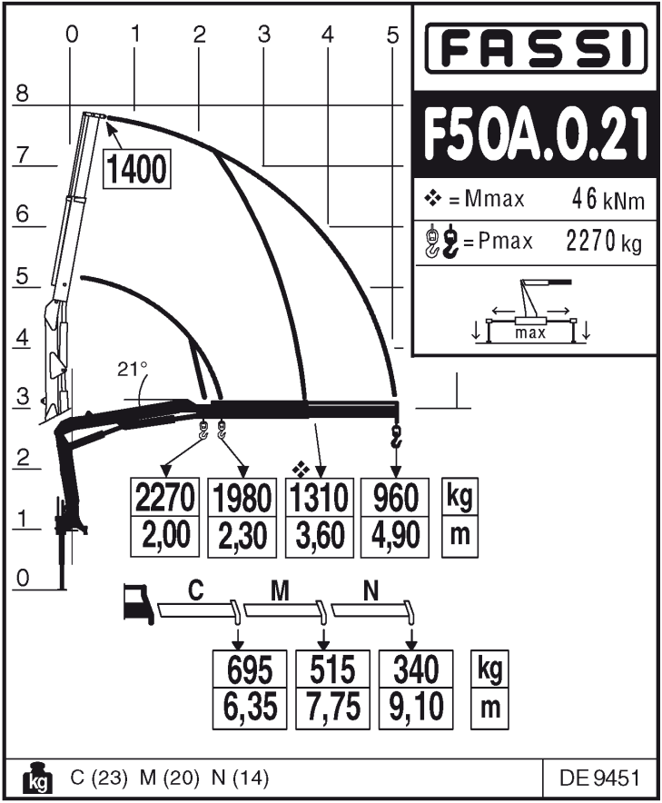
Zdvihový diagram

2. Standardní výbava k HNJ
a) FSC – řízený systém stability vozidla s HNJ – verze M1
- pro jeřáby a přídavné podpěry (v případě jejich instalace) s jedním dílem stranového výsuvu podpěr
- řídí stabilitu vozidla s HNJ ve dvou pracovních zónách (nad nástavbou a nad kabinou)
- rozlišuje práci HNJ na levé nebo pravé straně vozidla ve dvou úrovních
- Úroveň 1 (L1)
- trámce stranového výsuvu podpěr jsou zcela zasunuty a hydraulické válce podpěr se dotýkají země – výkon HNJ bude omezen dle přednastavené hodnoty
- na straně, kde se podpěry nedotýkají země, nebude HNJ pracovat
- Úroveň 3 (L3)
- trámce stranového výsuvu na straně nakládky jsou zcela vysunuté a všechny válce hydraulických podpěr se dotýkají země – na straně se zcela vysunutými podpěrami bude umožněn plný výkon HNJ

b) Podpěry
- extra manuální výsuv podpěr (celk. výsuv 3220 mm) – z důvodu montáže na přívěs

c) Další výbava
- rozvaděč včetně 6 a 7 funkce - pro připojení příslušenství (závěs, rotátor, drapák)
- chladič hydraulického oleje 60/12 V (12 V)

3. Demontáž + Montáž HNJ Fassi
- demontáž starší HNJ
- výroba/úprava a montáž pomocného rámu, vyztužení rámu
- lakování
- montáž HNJ na přívěs
- materiál pro rozvod hydrauliky, zapojení HNJ
- olejová náplň
- montáž indikátoru stavu vysunutí podpěr
- samostatný technický celek na HNJ, revizní zkouška, uvedení HNJ do provozu
- seznámení uživatele s obsluhou HNJ Fassi

